Класс | № и время урока | Предмет | Дата урока | Учитель | Тема урока | Электронное приложение к уроку | Самостоятельная работа по теме | Контроль за освоением темы | Номер телефона учителя- предметника | Адрес электронной почты
8 а  8 б | 4. 11.15-11.45  3. 10.30-11.00 | История | 14,17.04.  2020 | Полонская Л. В. | Павловская Россия: Внутренняя политика |  | § 20-21 (п.1, 2); | Выполнить в тетради:  Истор. отзыв на высказывание (смотри в разделе «Задание для осмысления исторической действительности» в плане-конспекте урока «Внутренняя политика Павла I» | 89281307405 | larisa-polonskaya@rambler.ru
8 а  8 б | 4. 11.15-11.45  3. 10.30-11.00 | История | 21,24.04.2020 | Полонская Л. В. | Павловская Россия: Внешняя политика |  | § 20-21; повт. § 13-19 | Выполнить в тетради:  Истор. сочинение (смотри в разделе «Задание для осмысления исторической действительности» в плане-конспекте урока «Внешняя политика Павла I» | 89281307405 | larisa-polonskaya@rambler.ru

План-конспект урока
Тема: Внутренняя политика Павла I

- Проследить основные направления внутренней политики Павла I;
- Продолжить формирование основных умений: анализировать исторические факты, их систематизировать и обобщать, формулировать собственную точку зрения на исторические события и историческую личность;
- Способность переводить информацию из одной знаковой системы в другую
- Развитие анализа, синтеза, элементов критического мышления.
- Объяснять мотивы деятельности Павла Первого, оценить её результаты.

Ход урока:

  - Характеристика исторической ситуации:
Пожалуй, ни одно другое правление не вызывает у историков столько споров, как недолгое царствование этого императора. Уже при жизни в дворянской среде его называли капризным, деспотичным, страдающим манией преследования, упрекали, что он превратил страну в казарму. Его правление обросло множеством анекдотов и мифов.
Между тем историк В. О. Ключевский писал о времени царствования Павла I: «Я не разделяю довольно обычного пренебрежения к значению этого кратковременного царствования; напрасно считают его каким-то случайным эпизодом нашей истории, печальным капризом недоброжелательной к нам судьбы…»

А вот какую характеристику Павлу I дал В. О. Ключевский:
«Он жил в окружении взрослых, неся на своих худеньких плечах тяжелую ношу придворного церемониала и интриг, один, без участия родителей, не интересовавшихся сыном. Общество нянек плохо влияло на него: рассказы о домовых и привидениях сильно действовали на воображение впечатлительного мальчика - иногда он от страха прятался под стол и всю жизнь боялся грозы. Мать не любила сына. У нее всегда для него вид государыни, холодность, невнимательность - никогда матерью не являлась. Мальчик не знал детства, а со смертью бабушки лишился ласки. Он необычайно впечатлителен. Он быстро усваивал себе, что говорилось другими, при этом показывая вид, что не слышит»

II. Изучение новой темы:
- Личность Павла I

Задание:
Прочитай п.1 § 20-21. Ответь на вопросы:
1. Какие черты характера были присущи царевичу Павлу?
  - Какие события повлияли на характер Павла?
  - Как воспитание отразилось на взглядах наследника?
Спрогнозируй: какую политику будет проводить царевич Павел, став императором?
  - Соотнеси представленное описание с портретом В. Боровиковского (стр.158). Удалось ли художнику подчеркнуть особенности характера императора? Если да, то какие?

- Внутренняя политика Павла I
Задание:
Прочитай п. 2 § 20-21. Соотнеси события, представленные в таблице с их характеристикой в тексте. Используя доп. Литературу и интернет, дополни информацию учебника о мерах Павла I.
Таблицу перенеси в тетрадь

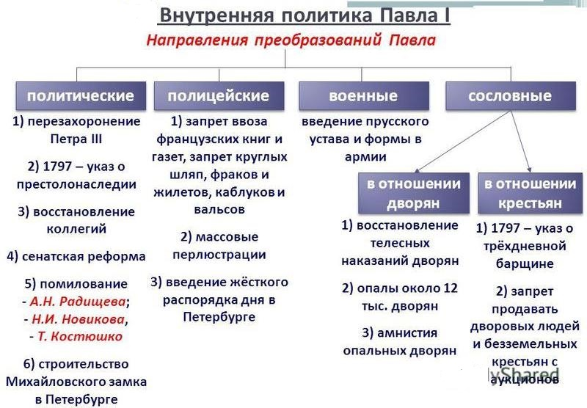

  - Закрепление:
Существуют разные точки зрения на внутреннюю политику императора:

«Элемент случайности так же силен был в политике… внутренней:… Павел руководствовался скорее чувством, чем идеей…» - писал историк С. Ф. Платонов.

«Даже если не углубляться в архивы павловской эпохи, а ограничиться только чтением императорских манифестов и указов, обнаружатся вполне логичные, достаточно стройные линии, которые Павел прочерчивал на протяжении всего времени своего правления», - утверждал историк А. М. Песков.

Задание для осмысления исторической действительности:
Напиши отзыв на высказывания историков.
    - Определи свою позицию. Чье суждение тебе кажется наиболее убедительным?
    - Свой ответ аргументируй.
Важно!!! Твоя позиция должна опираться на исторические факты!
IV. Домашнее задание: § 20-21 (п.1, 2); истор. отзыв на высказывание

План-конспект урока

Тема: Внешняя политика Павла I

- Проследить основные направления внешней политики Павла I;
- Продолжить формирование основных умений: анализировать исторические факты, их систематизировать и обобщать, формулировать собственную точку зрения на исторические события и историческую личность;
- Способность переводить информацию из одной знаковой системы в другую
- Развитие анализа, синтеза, элементов критического мышления.
- Объяснять мотивы деятельности Павла Первого, оценить её результаты.

Эпиграф к теме:

Попран Христос и скипетр царей;
Европа вся полна разбоев;
Цареубийц святят в героев:
Ты, Павел, будь спаситель ей!

Г. Р. Державин

Ход урока:

  - Самостоятельная работа с текстом учебника.
Прочитай п. 3,4 § 20-21. Соотнеси события, представленные в таблице с их характеристикой в тексте. Используя доп. Литературу и интернет, дополни информацию учебника о мерах Павла I. Найди на карте (стр.163) указанные события.
Таблицу перенеси в тетрадь

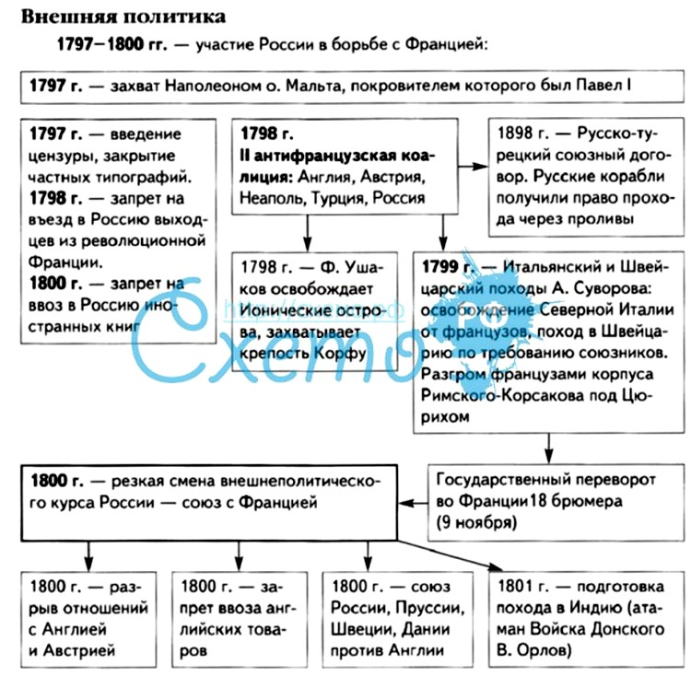
Внешняя политика оказалась непоследовательной
Павел I вступил в антифранцузский союз (Англия, Австрия, Турция). По совместным договоренностям войска Павла I должны были принимать участие в следующих больших военных кампаниях:
- Поход в Нидерланды (1798). Направлено 45 тысяч солдат для восстановления ее независимости. Компания велась полностью в интересах Англии. Закончился полным провалом англо-российских войск. Погибло около 7 тысяч российских воинов.
- Итальянский поход А.В. Суворова (1798-1799): освобождение Северной Италии от власти Франции. В результате Северную Италию освободили от французов.
- Швейцарский поход А.В. Суворова (1799), выход к границам Франции (переход русской армии через Альпы). Под Цюрихом армия Римского-Корсакова потерпела поражение. От этого похода выиграла Австрия, но руками России.
- Средиземноморский поход русского флота под командованием адмирала Ф.Ф. Ушакова (1798-1800). В 1798 году Павел 1 подписал договор с турками о том, что российский флот может свободно проходить через проливы в Средиземное море. Главной победой стали взятие крепости на о. Корфу, Ионических островах. Кроме того, российский флот вел бои в районе Неаполя и Палермо в Италии.

  - Задание для осмысления исторической действительности:
    - Опиши картину В. И. Сурикова «Переход Суворова через Альпы» (стр. 165). С помощью каких художественных средств художнику удалось показать героизм русских солдат и полководческий талант Суворова?
    - Напиши небольшое историческое сочинение к эпиграфу урока.
О каких событиях говорит Г. Р. Державин?
Какую роль отводит Павлу I автор высказывания?
Сбылись надежды автора?
Важно!!! Твоя позиция должна опираться на исторические факты!
  - Домашнее задание: § 20-21; повт. § 13-19; истор. сочинение

